《企业资源计划》
实验指导书

（供经管类专业使用）

张晓翊 编

江汉大学企业运营虚拟仿真实验教学中心

实验项目一 系统管理

【实验目的】
系统管理是用友ERP-U8.72的运行基础，为其他子系统提供公共的账套、年度账及其他相关的基础信息。系统管理的功能包括对账套的建立、修改、引入和输出管理，对年度账的建立、引入、输出、结转上年数据，清空年度数据管理，对操作员、角色、权限的集中管理，以及对系统安全的管理等。系统管理的使用者是企业的信息管理人员，包括系统管理员（admin）和账套主管。admin与账套主管的区别如表1-1所示。
在使用系统管理功能时，假设计算机系统时间为2012-01-05，则账套建立的日期和系统启用日期均为2012-01-05。
表1-1 admin与账套主管的区别
主要功能 | 详细功能1 | 详细功能2 | admin | 账套主管
账套操作 | 建立新账套 | 新账套建立 | √ | ×
 |  | 年度账建立 | × | √
 | 修改账套 |  | × | √
 | 删除数据 | 账套数据删除 | √ | ×
 |  | 年度账数据删除 | × | √
 | 备份账套 | 账套数据输出 | √ | ×
 |  | 年度账数据输出 | × | √
 | 设置备份计划 | 设置账套数据输出计划 | √ | ×
 |  | 设置年度账数据输出计划 | √ | √
 | 恢复账套数据 | 恢复账套数据 | √ | ×
 |  | 恢复年度账数据 | × | √
 | 升级Access数据 |  | √ | √
 | 升级SQL Server数据 |  | √ | √
 | 清空年度数据 |  | × | √
 | 结转上年数据 |  | × | √
人员、权限 | 角色 | 角色操作 | √ | ×
 | 用户 | 用户操作 | √ | ×
 | 权限 | 权限操作 | √ | √
其他操作 | 清除异常任务 |  | √ | ×
 | 清除所有任务 |  | √ | ×
 | 清除选定任务 |  | √ | ×
 | 清退站点 |  | √ | ×
 | 清除单据锁定 |  | √ | ×
 | 上机日志 |  | √ | ×
 | 视图 |  | √ | √

【实验内容】
本实验所进行的生产经营管理工作需要启用以下予系统：总账、应收款管理、应付款管理、售前分析、销售管理、采购管理、库存管理、质量管理、存货核算、委外管理、物料清单、主生产计划、需求规划、生产订单、产能管理、车间管理、工程变更、设备管理。

【实验环境】
用友ERP-U8.72管理软件。

【实验步骤】

初始化数据库设置
ERP-U8.72软件安装完成以后，系统会自动配置数据源，数据源名称为default。若提示数据源出现异常，可以对数据源进行重新配置，并对数据库进行初始化。
1）配置数据源：连接数据库服务器
菜单路径：开始/程序/用友ERP-U8.72/系统服务/应用服务器配置
或者“开始/程序/用友ERP-U8.72/企业应用平台/系统服务/服务器配置/应用服务器配置”。
在配置工具窗口中，单击“数据库服务器”按钮，进入数据源配置窗口，单击“增加”按钮，建立数据源（任意起名），数据库服务器为计算机名称或IP地址，SA用户密码为安装SQL Server数据库时设定的密码，也可在此处修改认证的密码。
2）初始化数据库：创建数据库结构
岗位：系统管理员
菜单路径：开始/程序/用友ERP-U8.72/系统服务/系统管理/系统/初始化数据库
或者“开始/程序/用友ERP-U8.72/企业应用平台/系统服务/系统管理/系统管理”。
数据库实例为计算机名称，输入SA密码后，单击“确定”按钮即可。

2. 建立账套
1）岗位：系统管理员
2）菜单路径：开始/程序/用友ERP-U8.72/系统服务/系统管理/系统/注册
或者“开始/程序/用友ERP-U8.72/企业应用平台/系统服务/系统管理/系统管理”。
菜单路径：开始/程序/用友ERP-U8.72/系统服务/系统管理/账套/建立
① 单击“系统”菜单下的“注册”命令，进入登录界面，操作员为“admin”，密码为空，单击“确定”。
② 在“账套”菜单下执行“建立”命令，用户可以根据向导提示录入各项内容，直到提示账套创建成功为止。

3. 启用系统
1）系统启用方式
① 由系统管理员创建新账套成功后，系统会自动提示选择是否进入启用系统界面，用户可以一气呵成地完成系统启用的工作。
② 也可以由账套主管在“企业应用平台/基础设置/基本信息/系统启用”中进行各子系统的启用操作。
2）操作指导
① 执行“系统启用”命令，窗口中列示出所有子系统的名称。
② 在方框内打勾，即可选择要启用的子系统。只有系统管理员和账套主管有系统启用权限。但是，系统管理员只能在“系统管理”模块建立账套时操作启用系统；账套主管只能进入“企业应用平台”中启用系统。
③ 输入启用会计期间的年和月。
④ 单击“确认”按钮后，即保存此次的启用信息，并将当前操作员写入启用人名单中。

4. 设置用户及其权限
1）岗位：系统管理员（admin）
2）菜单路径：系统管理/权限
（1）单击“权限”菜单下的“用户”命令，可对操作人员进行增删改、设定角色等操作。
本实验设置了两个用户：一个为账套主管bj1，密码为空；另一个为业务员bj2，密码为空，他们均可使用本实验启用的所有模块。此外，bj2的权限在增加“公共单据”和“公用目录设置”两个部分。
（2） 单击“权限”菜单下的“权限”命令，可分配某操作员的权限。在窗口左侧选择某操作员，在窗口右侧上方中打勾选择账套和年份，单击工具栏“修改”按钮，选中功能模块，最后“保存”设置即完成操作。
（3）为了减少系统管理员的压力和责任，提高功能权限授权的灵活性，除系统管理员外，也允许其他用户进行功能权限的授权，即允许其他用户可以对别人的功能权限进行设置。
① 单击“权限”菜单下的“用户”命令，系统管理员在“用户管理”页面上选择某用户（bj1），单击工具栏“转授”按钮，进入授权成员界面，单击“增加”按钮，选择目标用户（bj2），单击“确定”按钮后，即设置了该用户（bj1）能够把权限转授给哪些人（bj2）。
② 拥有了转授权限的用户（bj1）可以在“企业应用平台/系统服务/权限/功能权限转授”菜单命令，进入“权限转授”窗口，选择要转授给的目标用户（bj2），单击“修改”按钮，弹出“权限分配”页面，选中要转授的功能模块，即可给该用户（bj2）分配权限。
③ 如果用户（bj1）想要对其他用户（bj2）收回分配的权限，则在“权限分配”页面把已经转授的权限取消即可，被授权的用户则只拥有他原来的权限。

5. 输出与引入账套数据
1）岗位：系统管理员（admin）
2）菜单路径：系统管理/账套/输出
菜单路径：系统管理/账套/引入
① 由系统管理员（admin）执行“账套”菜单下的“输出”命令，可选择对某账套数据进行备份。备份成功后，生成UFDATA.BAK和UfErpAct.Lst两个文件。
②由系统管理员（admin）执行“账套”菜单下的“引入”命令，可选择某账套数据导入系统。选择账套的引导文件UfErpAct.Lst进行某账套数据的引入。

6. 输出与引入年度账套数据
1）岗位：账套主管
2）菜单路径：系统管理/年度账/输出
菜单路径：系统管理/年度账/引入
3）操作指导：
① 由账套主管注册登录进入系统管理界面，执行“年度账”菜单下的“输出”命令，单击“确定”按钮，系统默认按登录时的年度输出年度账。输出成功后，生成UFDATA.BAK和UfErpYer.Lst两个文件。
② 由账套主管执行“年度账”菜单下的“引入”命令，可选择某账套数据导入系统。选择账套的引导文件UfErpYer.Lst进行某账套数据的引入。

【思考题】
1.用友U8.72包括哪些子系统？
2.简述基于角色的访问控制的优点？
3.什么是账套？

实验项目二 客户订货

【实验目的】
（1）理解销售报价的作用，掌握销售报价的操作。
（2）理解销售订货管理的主要功能，掌握相关的基本操作。

【实验内容】
（1）“2012-01-06”接到湖北华联商厦对电子挂钟的询价电话，销售人员向其报价：电子挂钟（编号10000)，客户需要数量为100个，所报含税单价为120元，预交货日期为2012-01-20。
（2）审核销售报价单。
（3） 参照销售报价单生成一张新的销售订单，订单完工日期为2012-01-20。
（4）审核这张销售订单。
（5）湖北华联商厦要求降价，企业领导同意按客户要求降价，在已生成的销售订单中直接修改，将含税单价改为115元。
（6）手动输入一张销售订单：江西钟表公司购买电子挂钟，数量400个，含税单价为100元，需求日期为2012-01-26。
（7）审核这张手动输入的销售订单。

【实验环境】
用友ERP-U8.72管理软件。

【实验步骤】

1. 输入报价单
岗位：销售部门/业务员
菜单路径：业务工作/供应链/销售管理/销售报价/销售报价单
1）在“销售报价单”窗口中，单击工具栏上的“增加”按钮，生成一个新的销售报价单号，如图2-1所示。
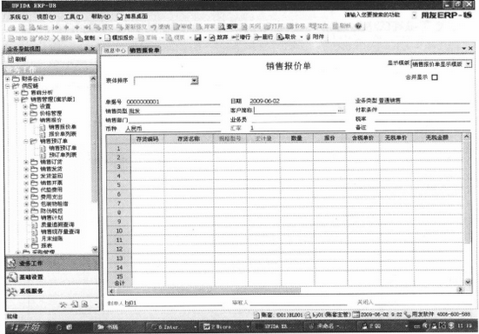
图2-1 新增报价单
2）在“客户简称”栏位单击“”按钮，在参照窗口选择客户后，单击“确定”按钮，如图2-2所示。
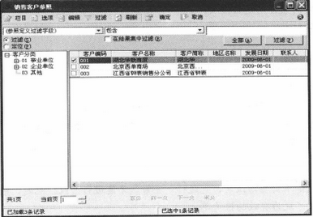
图2-2 选择客户
3）同理，输入“销售部门”、“业务员”、“税率”、“存货编号”等表头信息，单击“增行”按钮输入表体项目，完成后，单击工具栏上的“保存”按钮即完成报价单的输入工作，如图2-3所示。
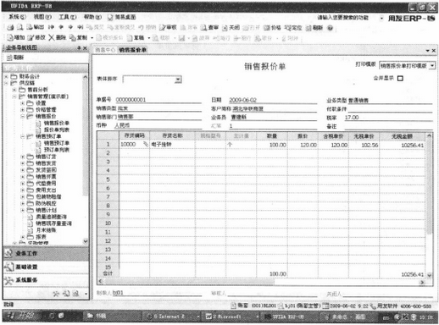
图2-3 录入报价资料

2. 审核报价单
岗位：销售部门/销售主管
菜单路径：业务工作/供应链/销售管理/销售报价/销售报价单
在“销售报价单”窗口中，单击工具栏上的“审核”按钮，完成审核后的报价单可以作为生成销售订单的依据。

3. 根据报价单生成销售订单
岗位：销售部门/业务员
菜单路径：业务工作/供应链/销售管理/销售订货/销售订单
1）在“销售订单”窗口中，单击工具栏上的“增加”按钮，生成一个新的销售订单。单击工具栏上的“生单”按钮中的“报价”选项，弹出“过滤条件选择”窗口，单击“过滤”按钮，进入“参照生单”窗口。
2）在“参照生单”窗口中，双击上方列表行的“选择”栏位选择客户，“选择”栏显示为“Y”，再在下方的“订单参照报价单”列表中选择相应的报价单，单击“确定”按钮，即返回到“销售订单”窗口，信息被带入销售订单中，如图2-4所示。
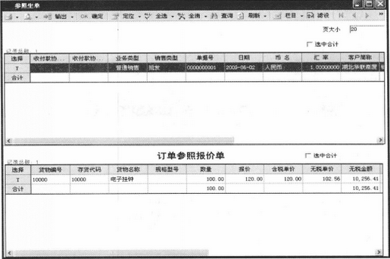
图2-4 选择报价单
3）在“销售订单”窗口中，修改订单日期为2012年1月20日，然后单击“保存”按钮即完成参照报价单生成销售订单的工作，如图2-5所示。
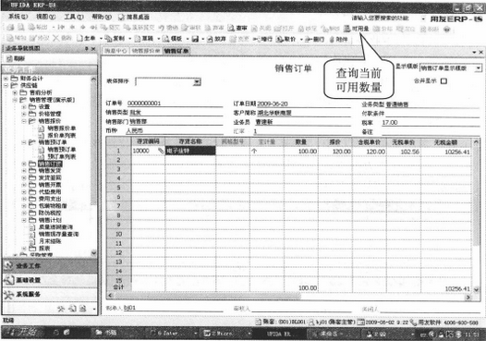
图2-5 生成销售订单

4. 审核销售订单
岗位：销售部门/销售主管
菜单路径：业务工作/供应链/销售管理/销售订货/销售订单
在“销售订单”窗口中，单击工具栏上的“审核”按钮。

5. 修改已审核销售订单
岗位：销售部门/业务员
菜单路径：业务工作/供应链/销售管理/销售订货/销售订单
在“销售订单”窗口中，单击工具栏上的“弃审”按钮，再单击工具栏上的“修改”按钮，即可进行数据资料的修改，最后保存订单。

6. 手工输入新的销售订单
岗位：销售部门/业务员
菜单路径：业务工作/供应链/销售管理/销售订货/销售订单
1）在“销售订单”窗口中，单击工具栏上的“增加”按钮，生成一个新的销售订单号。订单日期为完工日期2012-01-26，其他表头栏目的录入与销售报价单同理，这里不再赘述，如图2-6所示。
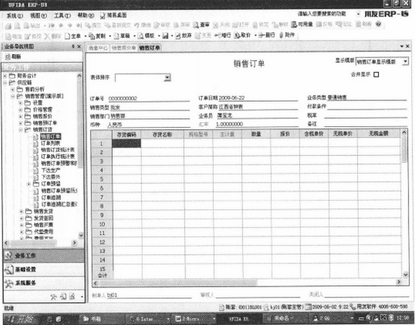
图2-6 手工录入销售订单
2）单击“增行”按钮，输入表体中的项目。单击“存货编码”栏位的“’按钮，弹出“存货基本参照”窗口，如图2-7所示。
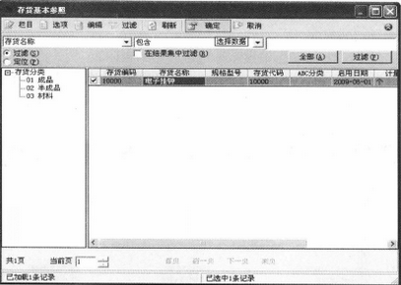
图2-7 选择存货窗口
3）选中存货“电子挂钟”，单击“确定”按钮，系统会自动填写它的“存货编码”及“存货名称”等，输入数最和含税单价，“预发货日期”显示为2012-01-26，如图2-8所示。
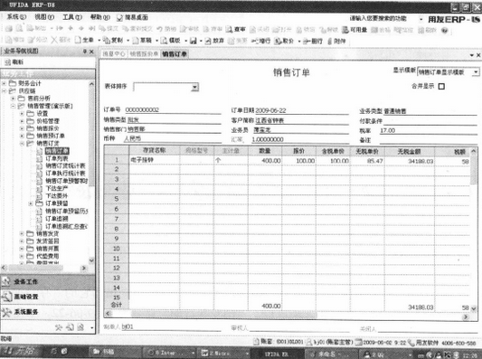
图2-8 手动生成销售订单
4）最后，单击“保存”按钮，完成销售订单的录入工作。

7. 审核手工输入的销售订单
岗位；销售部门/销售主管
菜单路径：业务工作/供应链/销售管理/销售订货/销售订单
在“销售订单”窗口中，单击工具栏上的“审核”按钮。

【思考题】
1.销售订单有哪些生成方式？它们各自都起什么作用？
2.简述销售订货管理的主要功能。
3.简述与客户订货相关的模块。

实验项目三 排程业务

【实验目的】
理解主生产计划和物料需求计划的作用，掌握产销排程和物料需求计划的操作。

【实验内容】
（1）针对MPS计划，推算料品累计提前天数，并对库存异常状况进行查询。
（2）设置MPS计划参数：预测版本代号为201201（2012年1月需求预测），需求时栅编号为0001，计划代号为0001，计划期间起始日期为2012-01-06，截止日期设为2012-01-31，来源MPS计划代号为0001，初始库存为现存量。
（3）生成MPS的供需规划资料。
（4）查询并分析MPS的供需资料内容。
（5）针对MRP计划，推算料品累计提前天数，并对库存异常状况进行查询。
（6）设置MRP的计划参数：预测版本代号为2001201（2012年1月需求预测），需求时栅编号为0001，计划代号为0002，计划期间起始日期为2012-01-06，截止日期设为2012-01-30，来源MPS计划代号为0001，来源MRP计划代号为0002，初始库存为现存,量，不考虑替换料、替代料的情况。
（7）生成MRP的供需规划资料。
（8）查询MRP的供需资料内容。

【实验环境】
用友ERP-U8.72管理软件。

【实验步骤】

1. MPS累计提前天数推算和库存异常状况查询
岗位：规划人员
菜单路径：业务工作/生产制造/主生产计划/MPS计划前稽核作业/累计提前天数推算
菜单路径：业务工作/生产制造/主生产计划/MPS计划前稽核作业/库存异常状况查询
1）在“累计提前天数推算”窗口中，单击“执行”按钮，系统自动执行各物料累计提前期推算，弹出提示“处理成功”窗口，单击“确定”按钮，即完成操作。
2）在“库存异常状况查询”过滤窗口中，输入常用条件，单击“过滤”按钮，即可查询到出现异常的MPS物料的库存异常状况（如库存量为负值等）。若无异常情况，表体内容为空，如图3-1所示。
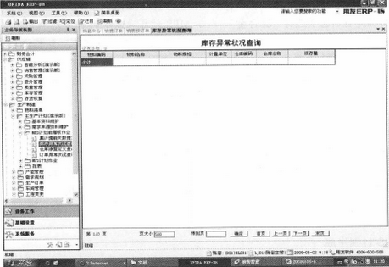
图3-1 物料库存异常状况查询

2. MPS计划参数维护
岗位：规划人员
菜单路径：业务工作/生产制造/主生产计划/基本资料维护/MPS计划参数维护
在“MPS计划参数维护”窗口中，输入各项参数，单击“确定”按钮，即完成MPS计划参数的设置工作，如图3-2所示。
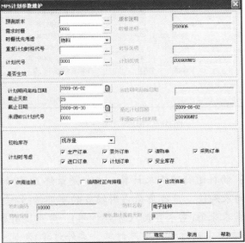
图3-2 MPS计划参数设置

3. MPS计划生成
岗位：规划人员
菜单路径：业务工作/生产制造/主生产计划/MPS计划作业/MPS计划生成
在“MPS计划生成”窗口（见图3-3所示）中，单击“执行”按钮，系统会自动运算MPS。完成后弹出提示“处理成功”的窗口，难击“确定”按钮，即完成MPS的处理。
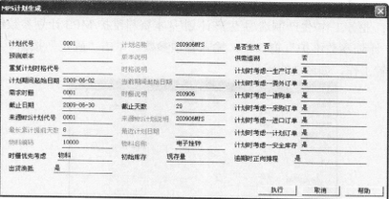
图3-3 MPS计划生成

4. MPS计划作业的供需资料查询
岗位：规划人员
菜单路径：业务工作/生产制造/主生产计划/MPS计划作业/供需资料查询—物料
菜单路径：业务工作/生产制造/主生产计划/MPS计划作业/供需资料查询—订单
1）在“供需资料查询一物科”窗口中，进入过滤窗口，输入条件，单击“过滤”按钮。如图3-4、图3-5所示。
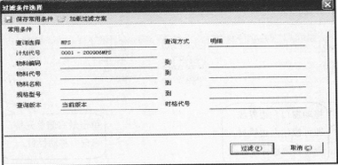
图3-4 选择MPS过滤条件
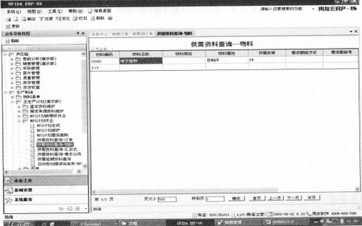
图3-5 按物料查询MPS的供需资料
2）在图3-5中，双击表体栏目的记录行，即可显示物料供需详细资料。如图3-6所示，单击右边单元格，可看到被遮住的右边的单元格内容，拖动左边单元格边界线，可以锁住左边栏目不被移动，便于浏览。
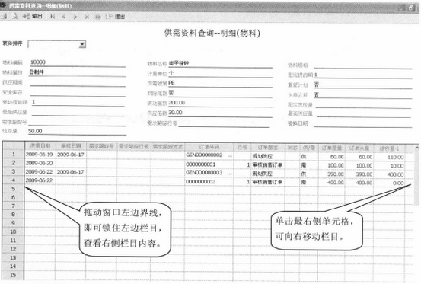
图3-6 查询MPS的供需明细资料

5. MRP累计提前天数推算
岗位：规划人员
菜单路径：业务工作/生产制造/需求规划/MRP计划前稽核作业/累计提前天数推算
菜单路径：业务工作/生产制造/需求规划/MRP计划前稽核作业/库存异常状况查询
1）在”累计提前天数推算”窗口中，单击“执行”按钮，完成累计提前天数的推算，弹出“处理成功”提示窗口，单击“确定”完成。
2）在“库存异常状况查询”过滤窗口中，输入常用条件，单击“过滤”按钮，即可查询到出现异常的MRP物料的库存异常状况（如库存量为负值等）。若无异常情况，表体内容为空。

6. MRP计划参数维护
岗位：规划人员
菜单路径：业务工作/生产制造/需求规划/基本资料维护/MRP计划参数维护
在“MRP计划参数维护”窗口中，输入各项参数，单击“确定”按钮，即完成MRP计划参数的设置工作，如图3-7所示。
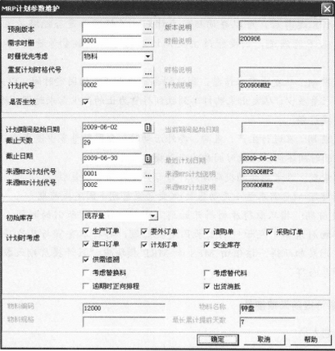
图3-7 MRP参数设置

7. MRP计划生成
岗位：规划人员
菜单路径：业务工作/生产制造/需求规划/MRP计划作业/MRP计划生成
在“MPS计划生成”窗口（见图3-8所示）中，单击“执行”按钮，系统会自动运算MRP。完成后弹出“处理成功”的提示窗口，再单击“确定”即完成MRP的处理。
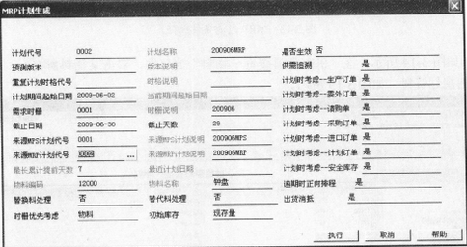
图3-8 MRP计划生成

8. MRP计划作业的供需资料查询
岗位：规划人员
菜单路径：业务工作/生产制造/需求规划/MRP计划作业/供需资料查询—物料
1）单击“供需资料查询一物料”命令，在过滤条件窗口输入条件，单击“过滤”按钮，如图3-9所示。
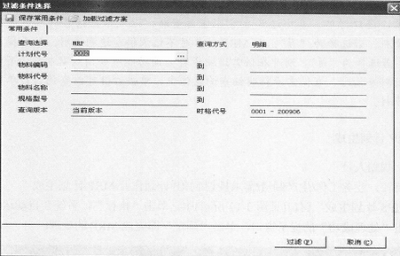
图 3-9 MRP过滤条件选择
2）如图3-10所示，在“供需资料查询一物料”窗口中，双击某物料所在行，即可查看其详细规划资料，如图3-11所示。
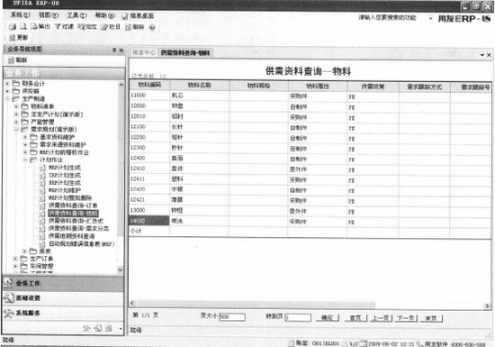
图3-10 MRP供需资料查询
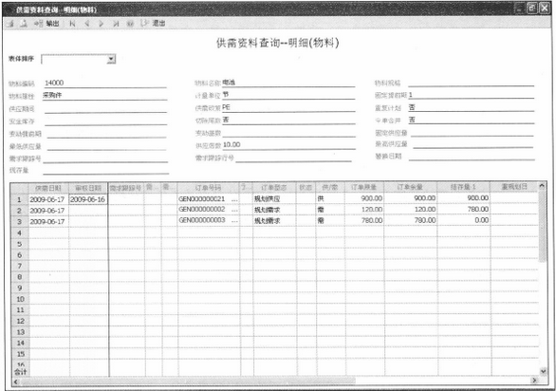
图3-11 电池供需规划资料查询

【思考题】
1. 解释各个物料的MPS和MRP划划建议结果中的供需数量和供需时间是如何决定的。
2. MPS和MRP规划与采购订单、娄外订单、生产订单之间有何关系。
3. )输入预测需求数据：1月份预计销售电子挂钟1000个，做周均化处理；2月份预计销售电子挂钟1200个，做不均化处理．试分析MPS与MRP运算后的供需资料结果。
4.售前ATP分析的作用是什么？

实验项目四 采购业务

【实验目的】
理解采购管理的作用，掌握对由MRP规划资料制作采购订单进行业务处理的操作。

【实验内容】
（1）对采购物料进行期初记账。
（2）输入供应商存货价格（含税单价）：北京铝材厂的铝材20元/千克；江苏塑料二厂的塑料19元/千克；上海昊恒工贸有限公司的机芯30元/个、电池10元/节、薄膜8元/米。
（3）仓库部李丽申请购买机芯（11000）100个，1月20日要货，建议向上海吴恒工贸有限公司购买。
（4）对请购单进行审核。
（5）由上述的请购单生成采购订单，并进行审核处理。
（6）根据MRP的规划建议编制采购订单，并进行审核。铝材供应商为北京铝材厂，塑料供应商为江苏塑料二厂，其他物料供应商为上海昊恒工贸有限公司。
（7）进行采购到货处理，填制到货单。
（8）对采购的物料进行验收入库。
（9）登记普通采购发票。

【实验环境】
用友ERP-U8.72管理软件。

【实验步骤】

1. 采购期初记账
岗位：采购部门/业务员
菜单路径：业务工作/供应链/采购管理/设置/采购期初记账
在“期初记账”窗口中单击“记账”按钮，记账完毕后出现“期初记账完毕”提示信息，单击“确定”按钮，即完成记账，如图4-1所示。
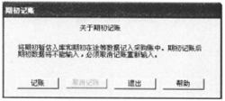
图4-1 采购期初记账

2. 输入供应商存货价格
岗位：采购部门/业务员
菜单路径：业务工作/供应链/采购管理/供应商管理/供应商供货信息/供应商存货调价单
1）单击工具栏上的“增加”按钮，填写各个栏目信息，然后单击工具栏上的“增行”按钮，输入其相应的含税单价，单击“保存”按钮，即完成对该供应商存货的价格设置，如图4-2所示。
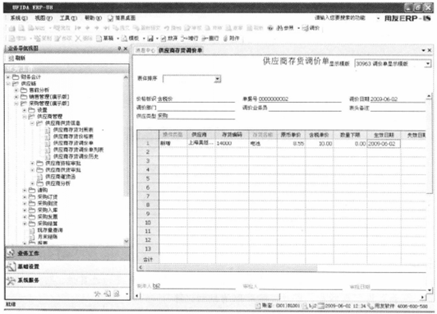
图4-2 录入供应商存货调价单
2）同理操作，输入其他供应商存货的价格。
通过“供应商存货价格表”功能，查看供应商存货价格，如图4-3所示。
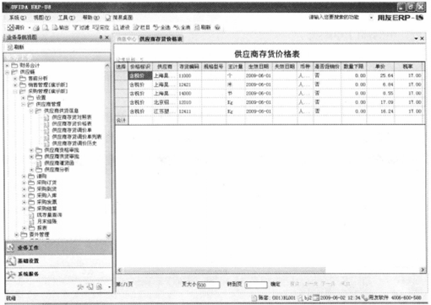
图4-3 供应商存货价格列表

3. 填制请购单
岗位：申购部门/申购员
菜单路径：业务工作/供应链/采购管理/请购/请购单
1）在“采购清购单”窗口中，单击工具栏上的“增加”按钮，生成一个新的请购单据号。
2）输入表头业务员资料后，在表体中输入请购物料的数量和需求时间等信息，单击“保存”按钮完成操作，在表尾显示出“制单人”的签名。操作结果如图 4-4所示。
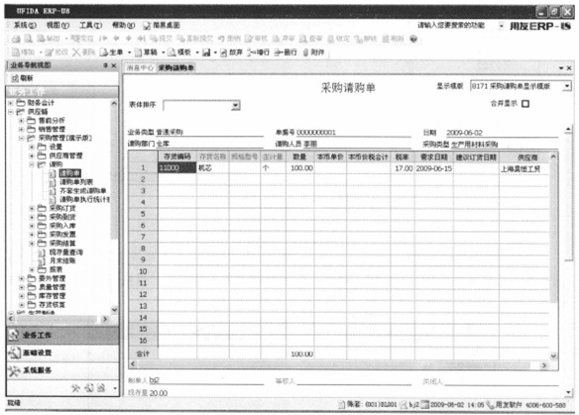图4-4 输入采购请购单

4. 审核请购单
岗位：申购部门的主管
菜单路径：业务工作/供应链/采购管理/请购/请购单
如图4-4所示，对已经保存的请购单，单击工具栏上的“审核”按忸，即可完成审核工作，在表尾显示出“审核人”的签名。

5. 由请购单生成采购订单
岗位：采购部门/业务员
菜单路径：业务工作/供应链/采购管理/采购订货/采购订单
1）在“采购订单”窗口中，单击工具栏上的“增加”按钮，生成一个新的采购订单单据号。
2）在工具栏中单击“生单”按钮，在列表中选择“请购单”，如图4-5所示。
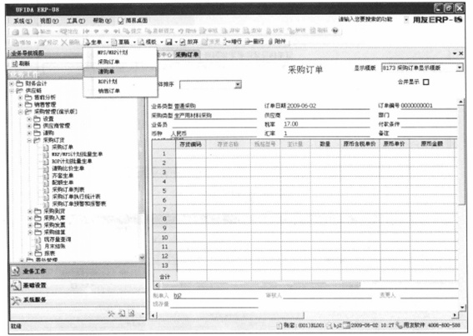
图4-5 新增采购订单
3）在“过滤条件窗口”中单击“过滤”按钮后，进入“订单拷贝请购单表头列表”窗口，在列出的请购单的记录行中，双击“选择”栏位，出现“Y”时，表示已选中需要生成采购订单的请购单，单击工具栏中的“OK”按钮，前面所选记录行的请购单信息即被带入采购订单中，如图4-6所示。
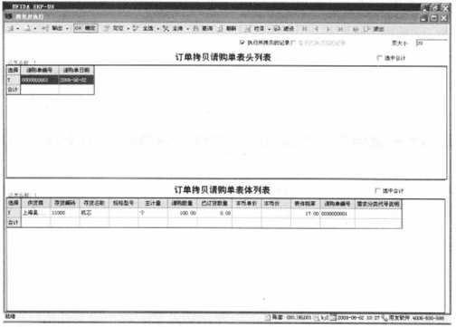
图4-6 选择请购单
4）在图4-7中，补充输入单价信息，单击“保存”按钮，即完成请购单生成采购订单的工作。
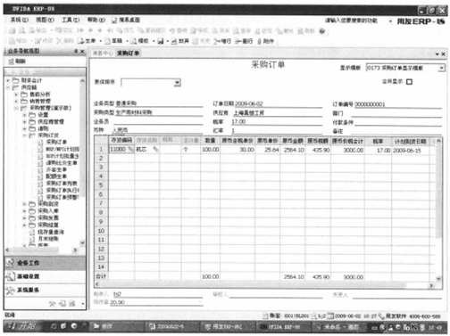
图4-7 由请购单生成采购订单
5）单击工具栏上的“审核”按钮，可完成对采购订单的审核工作。

6. 根据MRP规划资料制作采购订单
岗位：采购部门/业务员
菜单路径：业务工作/供应链/采购管理/采购订货/采购订单
1）在“采购订单”窗口中，单击工具栏上的“增加”按钮，生成一个新的采购订单单据号，然后在工具栏中单击“生单”按钮，选择“MPS/MRP计划”。
2）在“过滤条件选择”窗口中单击“过滤”按钮后，进入“生成选单列表”窗口，在列表中双击某行的“选样“栏位，或单击“全选”按钮，出现“Y”时，表示已选中需要生成采购订单的物科，单击工具栏中的“OK”按钮，所选物料的规划信息即被带入采购订单中，如图4-8所示。
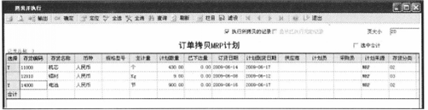
图4-8 规划订单的选单列表
3）在“采购订单”窗口中，确定供应商和物料单价，单击表头“供应商’栏位的“”图标，选择输入供应商，在表体中输入含税单价信息，单击“保存”按钮完成采购订单生成的工作，单击工具栏上的“审核”按钮，即可完成对采购订单的审核工作，如图4-9所示。
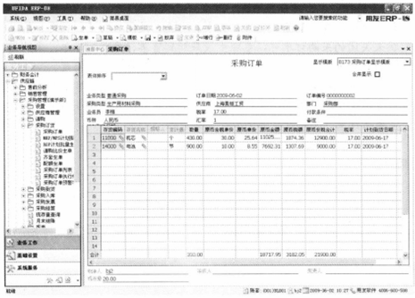
图4-9 由规划令单生成采购订单
4）同理操作，可由其他物料MRP规划资料生成采购订单并审核。
通过“采购订单列表”功能，可以查询到所有生成的采购订单，如图4-10所示。
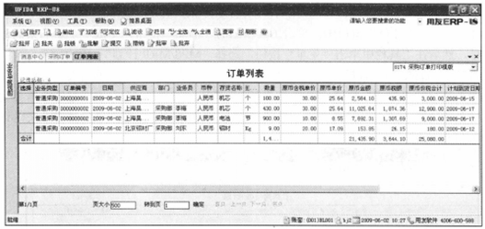
图4-10 采购订单列表

7. 填制到货单
岗位：采购部门/业务员
菜单路径：业务工作/供应链/采购管理/采购到货/到货单
1）在“到货单”窗口中，单击工具栏上的“增加”按钮，生成一个新的到货单单据号。
2）在工具栏“生单”中选择“采购订单”，如图4-11所示。
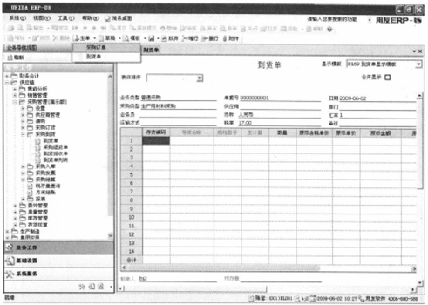
图4-11 新增物料采购到货单
3）单击其中的“拷贝采购订单”命令，出现“过滤条件窗口”，单击“过滤“按钮后，进入“到货选单列表”窗口，如图4-12所示。在列出的采购订单记录行中，双击“选择”栏位，或单击“全选”按钮，出现“Y”时，表示已选中要生成到货单的采购订单，单击工具栏中的“OK”按钮，所选采购订单的信息即被带入到货单中。
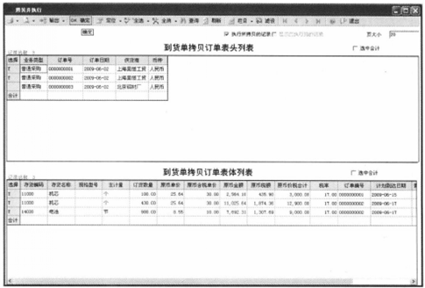
图4-12 到货选单列表
4）如图4-13所示，在到货单中补充输入相关信息后，单击“保存”按钮，即可完成到货单的生成工作。
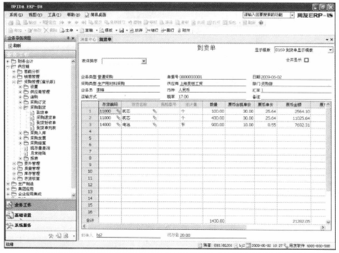
图4-13 生成物料采购到货单
5）同理操作，可对其他采购订单进行操作，生成相应物料的到货单。
6）通过“到货单列表”可以查询所有物料采购的到货单资料，如图4-14所示。
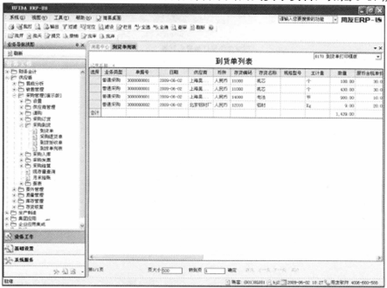
图4-14 物料到货单列表

8. 对采购物料进行入库并查询现存量
岗位：仓库/仓管员
菜单路径：业务工作/供应链/库存管理/入库业务/采购入库单
菜单路径：业务工作/供应链/库存管理/报表/库存账/现存量查询
1）在“采购入库单”窗口中，单击工具栏上的“增加”按钮，生成一个新的采购入库单单据号。单击表头栏目的“到货单号”栏位的“”图标，弹出“生单来源”窗口，选择“采购到货单”，单击“确认”，如图4-15所示。
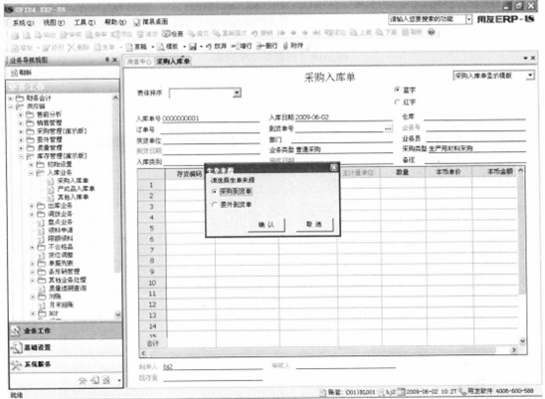
图4-15 新增采购入库单
2）在“过滤条件窗口”中，输入供应商，单击“过滤”按钮后，进入“到货单生单列表”窗口，选择要入库的到货单，单击工具栏中的“OK”按钮。于是，所选到货单的信息即被带进入库单中，如图4-16所示。
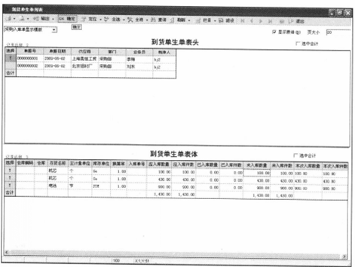
图4-16 到货单生单列表
3）选择入库仓库后，单击“保存”按钮即完成入库单的生成工作。单击工具栏上的“审核”按钮，对入库单进行审核，如图4-17所示。
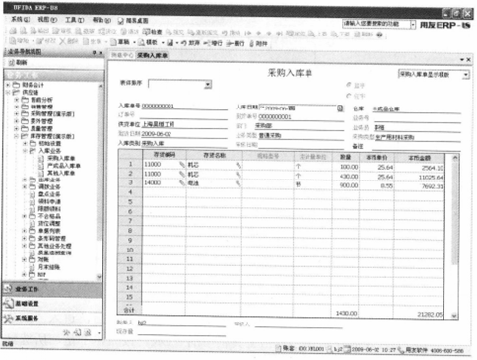
图4-17 生成采购入库单
4）依此类推，完成其他物料的采购入库单的生成工作。
5）可以由“入库单列表”查询所有采购入库单的情况。
6）通过“业务工作/供应链/库存管理/报表/库存账/现存量查询”功能，可以查询采购物料的库存现存量资料，如图4-18所示。
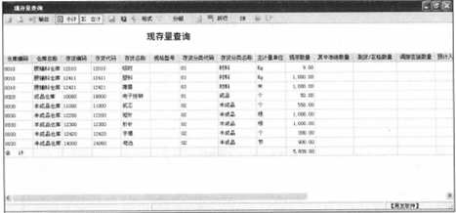
图4-18 查询库存现存量

9. 登记警通采购发票
岗位：采购部门/业务员
菜单路径：业务工作/供应链/采购管理/采购发票/普通采购发票
1）单击“普通采购发票”功能，进入“普通发票”窗口，单击工具栏上的“生单”按钮，然后选择“入库单”，生成一个新的发票号，如图4-19所示。
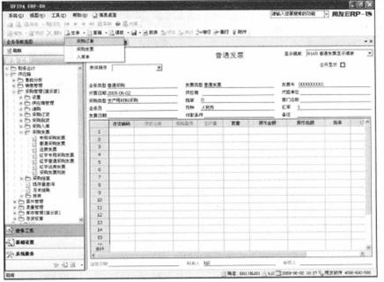
图4-19 新增发票
2）在“过滤条件窗口”中单击“过滤”按钮，进入“发票拷贝入库单表头列表”窗口，选择列出的采购入库单，单击工具栏中的“OK”按钮，所选采购入库单的信息即被带入采购发票中，如图4-20所示。
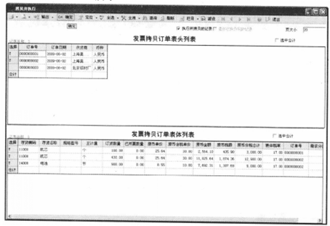
图4-20 发票拷贝入库单表头列表
3）如图4-21所示，检查各项数据无误后，单击“保存”按钮完成发票填制工作。同理操作，可对其他采购入库单生成相应发票。
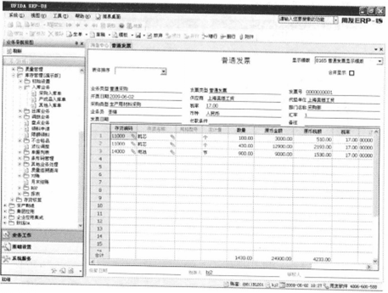
图4-21 生成普通发票

【思考题】
1.采购订单有哪几种状态和来源？
2.采购订单的“锁定”作用是什么？
3.简述采购管理的作用。

实验项目五 委外业务

【实验目的】
理解委外管理的作用，掌握委外管理的功能操作。

【实验内容】
（1）委外业务期初记账。
（2）根据MRP的规划建议制作委外订单：委外商为北京兴隆注塑厂。各物料的委外含税单价：钟框为9元/个，盘体为10元/个。
（3）审核并查询委外订单。
（4）北京兴隆注塑厂根据企业的委外订单通知，到企业将所需物料全部领走。
（5）委外加工的物品加工完成，送抵企业，填制到货单。
（6）委外物品入库业务。
（7）登记普通委外发票。

【实验环境】
用友ERP-U8.72管理软件。

【实验步骤】

委外业务期初记账
岗位；生产计划人员
菜单路径：业务工作/供应链/委外管理/委外期初/期初记账
在“期初记账”窗口中单击“记账”按钮，记账完毕后出现“期初记账完毕”提示信息，单击“确定”即完成记账，如图5-1所示。
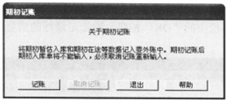
图5-1 采购期初记账

生成委外订单
岗位：生产计划人员
菜单路径：业务工作/供应链/委外管理/委外订货/委外订单
1）在“委外订单”窗口中，单击工具栏上的“增加”按钮，生成一个新的委外订单号。
2）单击工具栏中“生单”按钮，选择“委外计划单”命令（如图5-2所示），出现“过滤条件选择”窗口，单击“过滤”按钮后，进入“生成选单列表”窗口。
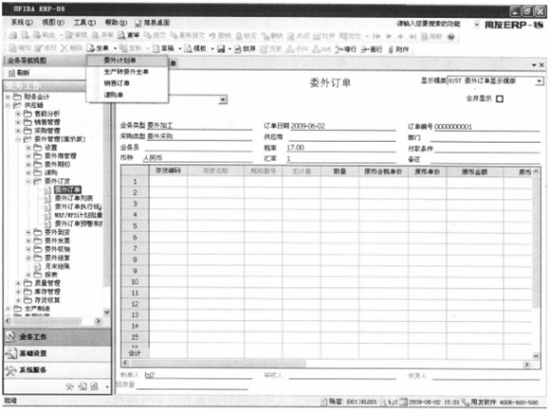
图5-2 新增委外订单
3）在列出的记录行中，双击“选择”栏位，出现“Y”，表示已选中需要生成委外订单的计划单，单击工具栏中的“OK”按钮，所选记录行的信息即被带入委外订单中，如图5-3所示。
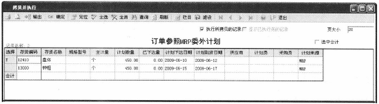
图5-3 生成选单列表窗口
4）补充输入委外商及单价等信息后，单击“保存”按钮完成委外订单的录入工作，如图5-4所示。
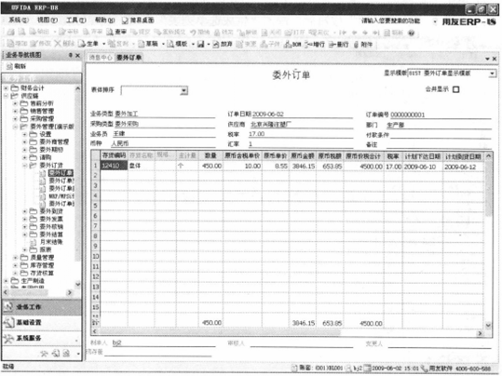
图5-4 生成委外订单
5）同理操作，可由MRP规划资料生成其他物料的委外订单并审核。

3. 审核及查询委外订单
岗位：生产部门/主管
菜单路径：业务工作/供应链/委外管理/委外订货/委外订单
菜单路径：业务工作/供应链/委外管理/委外订货/委外订单列表
1）在“委外订单”窗口中，单击工具栏上的“审核”按钮时对委外订单进行审核。
2）双击执行“委外订单列表”功能，查看所有委外订单的情况，如图5-5所示。
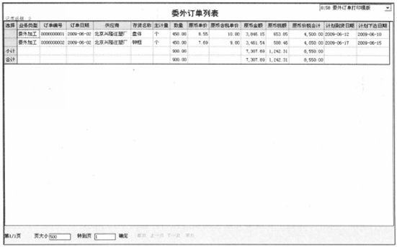图5-5 委外订单列表

4. 根据委外订单进行领科
岗位：仓库/仓管员
菜单路径：业务工作/供应链/库存管理/出库业务/材料出库单
1）在“材料出库单”窗口中，单击工具栏中的“增加”按钮，生成一个新的材料出库单号。
2）单击表头“仓库”栏位中的“”图标，选择“原辅料仓库”。
3）单击表头“订单号”栏位中的“”图标，将会弹出一个“生单来源”窗口，选择“委外订单”，单击“确认”按钮，如图5-6所示。
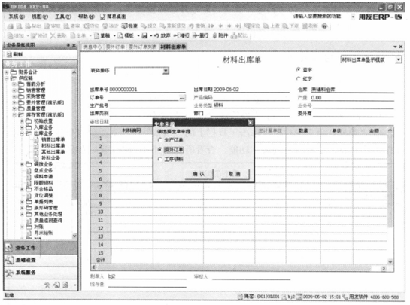
图5-6 录入材料出库单
4）在“委外发料父项过滤条件”窗口中，单击“过滤”按钮，进入“订单生单列表”窗口，选择父项物料后，则下方显示其子项内容，单击“OK”按钮，所选物料的信息将被带入材料出库堆中，如图5-7所示。
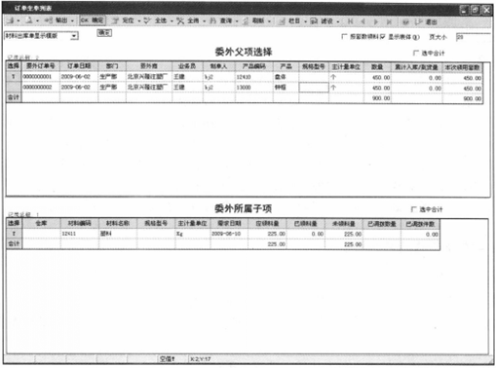
图5-7 委外订单生单列表
5）单出“保存”按钮，完成委外加工物品的领料，如图5-8所示。
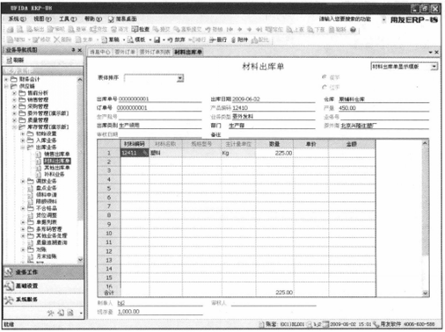
图5-8 生成材料出库单
6）在“材料出库单”窗口中，单击工具栏上的“审核”按钮，完成审核工作。
7）同理操作，完成其他物料的委外领料工作。

5. 委外加工物品完工到货
岗位：委外业务员
菜单路径：业务工作/供应链/委外管理/委外到货/到货单
1）在“到货单”窗口中，单击工具栏上的“增加“按钮，生成一个新的到货单单据号。
2）单击工具栏中的“生单”按钮，选择“委外订单”命令，如图5-9所示。在“过滤条件选择”窗口，单击“过滤”按钮后，进入“生成选单列表”窗口。
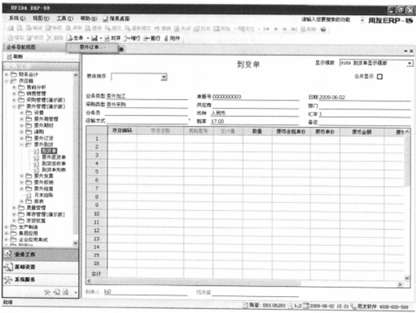
图5-9 新增委外到货单
3）在“生成选单列表”窗口的委外订单记录行中，双击“选择”栏位，或单击“全选”按钮，出现“Y”，表示已选中安生成到货单的委外订单，窗口下方显示物料详细资料，单击工具栏中的“OK”按钮，所选委外订单的信息即被带入到货单中，如图5-10所示。
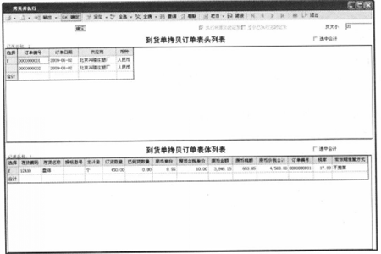
图5-10 生成选单列表
4）如图5-11所示，在“到货单”窗口，单击“保存”按钮完成到货单的生成工作。
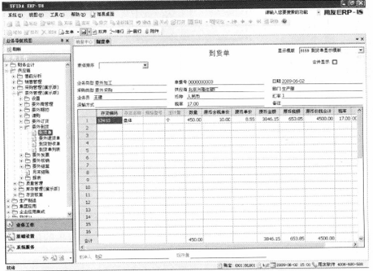
图5-11 生成委外到货单
5）单击工具栏上的“审核”按钮，对“到货单“进行审核。
6）同理操作，完成其他物料的委外加工物料的到货单录入和审核工作。

6. 委外料品完工入库
岗位：仓库/仓管员
菜单路径：业务工作/供应链/库存管理/入库业务/采购入库单
菜单路径：业务工作/供应链/库存管理/报表/库存账/现存量查询
1）在“采购入库单”窗口中，单击工具栏上的“增加”按钮，生成一个新的入库单号。
2）单击表头栏目的“到货单号”栏位的“”图标，弹出“生单来源”窗口，如图5-12所示，选择“委外到货单”，单击“确认”按钮。
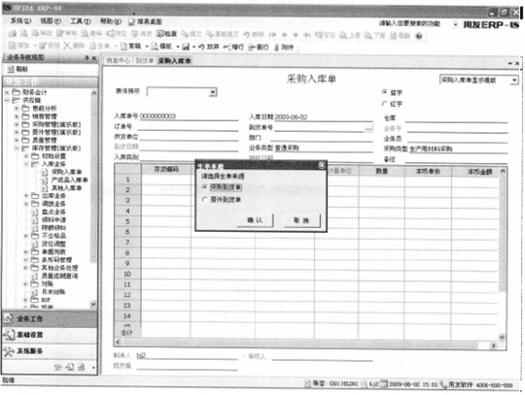
图5-12 录入委外入库单
3）在“过滤条件窗口”中单击“过滤”按钮后，进入“到货单生单列表”窗口，选择要入库的到货单，单击工具栏中的“OK”按钮，于是，所选到货单的信息即被带进入库单中，如图5-13所示。
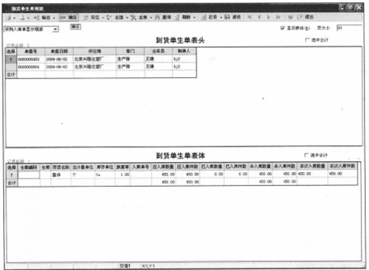
图5-13 到货单生单列表窗口
4）补充输入入库仓库等资料后，单击“保存”按钮，即完成委外入库单的生成工作，如图5-14所示。
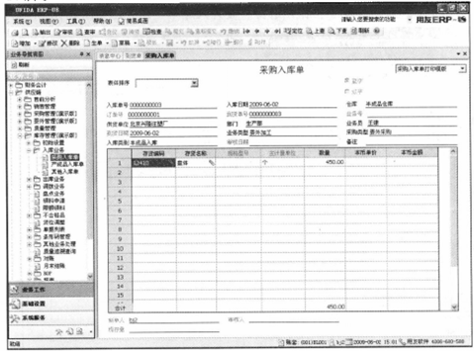
图5-14 生成委外入库单
5）单击工具栏上的“审核”按钮，对该单据进行审按。
6）通过“业务工作/供应链/库存管理/报表/库存账/现存量查询”功能，可以查询委外物料的库存现存量，如图5-15所示。
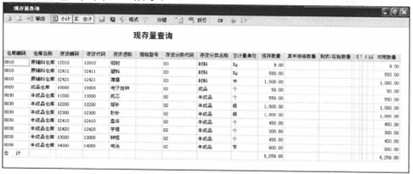
图5-15 查询委外物料库存现存量

7. 登记普通委外发票
岗位：委外业务员
菜单路径：业务工作/供应链/委外管理/委外发票/普通委外发票
1）在“普通委外发票”窗口中，单击工具栏上的“新增”按钮，生成一个新的发票号。
2）单击工具栏中“生单”按钮，选择“委外入库单”命令，如图5-16所示。
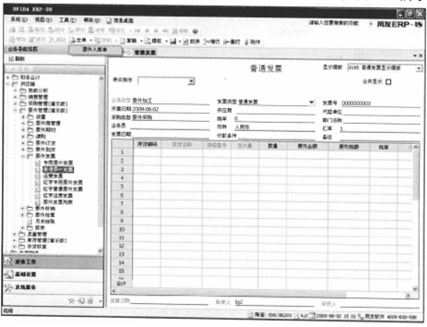
图5-16 登记普通委外发票
3）在“过滤条件窗口”中单击“过滤”按钮后，进入生成选单列表窗口。选择列出的委外入库单，单击工具栏中的“OK”按钮，所选委外入库单的信息即被带入“委外发票”中，如图5-17所示。
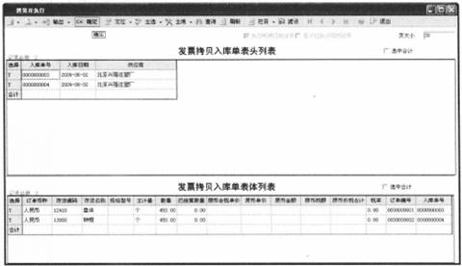
图5-17 生成选单列表窗口
4）在委外发票窗口中，单击“保存”按钮完成委外发票的填制工作，如图5-18所示。
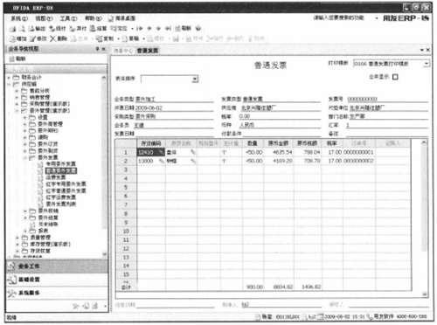
图5-18 生成普通委外发票

【思考题】
1.在什么情况下，企业选择委外加工？
2.简述委外管理系统的功能？
3.查询委外订单的收发情况以及委外料品的结存明细资料，并做委外业务分析。

实验项目六 生产业务

【实验目的】
了解企业生产业务的流程，理解生产订单的作用，掌握生产订单管理的操作。

【实验内容】
（1）根据MPS和MRP规划的结果，生成生产订单。
（2）对生成的生产订单进行审核。
（3）打印生产订单通知单。
（4）打印生产订单领料单。
（5）按生产订单进行领料。
（6）制品加工完成以后进行完工入库。
（7）“电子挂钟”入库后有5个不合格，需要退制，返回车间返修。
（8）退制5个“电子挂钟”。
（9）经车间返修后，5个“电子挂钟”全部合格，再次办理入库手续。

【实验环境】
用友ERP-U8.72管理软件。

【实验步骤】

1. 生产订单自动生成
岗位：生产计划人员
菜单路径：业务工作/生产制造/生产订单/生产订单生成/生产订单自动生成
1）选择“生产订单自动生成”菜单命令，弹出“过滤条件”窗口，单击“过滤”按钮，系统自动列示符合要求的订单资料，即生产订单明细资料列表，如图6-1所示。
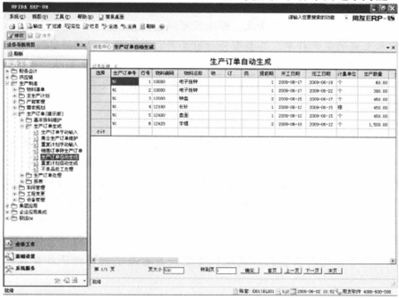
图6-1 生产订单列表
2）双击表体行的“选择”栏位，即选中所要生成的生产订单，或单击“全选”按钮选中所有订单，单击“修改”按妞，最后单击“保存”按钮，即可完成生产订单的自动生成操作，如图6-2所示。
3）同理操作，完成所有生产订单的自动生成，完成后表体中的记录为空。
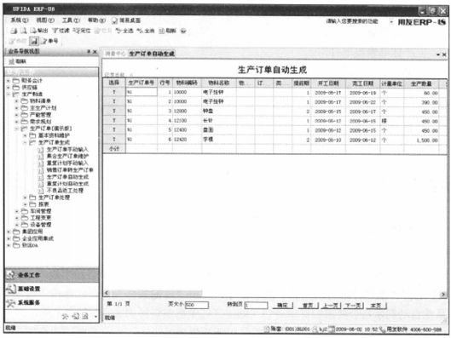
图6-2 自动生成的生产订单

2. 审核生成的生产订单
岗位：生产部门主管
菜单路径：业务工作/生产制造/生产订单/生产订单处理/生产订单整批处理
1）双击“生产订单整批处理”菜单命令，弹出“过滤条件”窗口，单击“过滤”按钮，系统自动生成将要处理的生产订单明细列表。
2）双击“选择”栏位，选中需要处理的生产订单，然后单击工具栏中的“审核”按钮，即可单击“审核”按钮进行审核，审核完成后显示审核结果报告，单击“确定”后，“生产订单整批处理”窗口的记录行中将不再显示该物料的记录，表明该生产订单已审核完成，如图6-3所示。同理完成所有生产订单的审核工作。
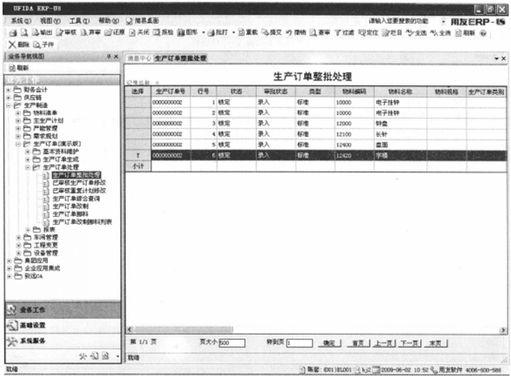
图6-3 审核生产订单
3）已审核的生产订单可以在“已审核生产订单修改”模块中修改订单内容。

3. 打印生产订单通知单
岗位：生产计划人员
菜单路径：业务工作/生产制造/生产订单/报表/生产订单通知单
如图6-4所示，可以有四种显示方式。生产订单通知单可以按生产订单明细表和生产订单等方式打印，以便通知制造部门做生产准备。操作结果如图6-5、图6-6所示。
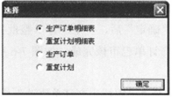
图6-4 生产订单通知单打印选择
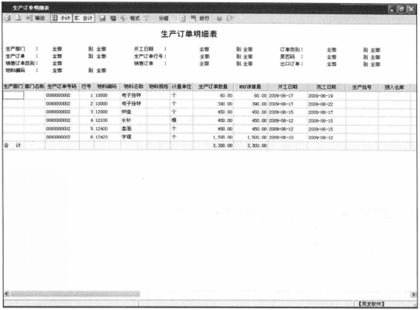
图6-5 生产订单明细表

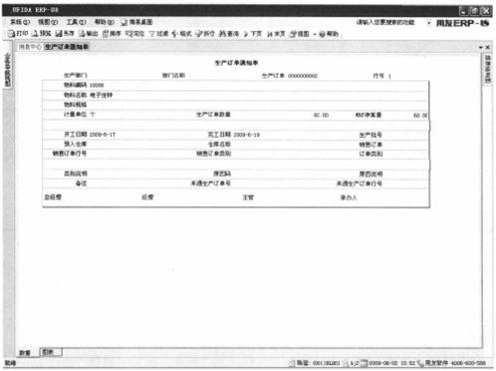
图6-6 生产订单通知单

4. 打印生产订单领料单
岗位：生产计划人员
菜单路径：业务工作/生产制造/生产订单/报表/生产订单领料单
若按生产订单分别领科，则在过滤条件中输入生产订单编号，即可形成该生产订单的领料单。若对全部生产订单进行领料，则不必输入过滤条件。
操作结果如图6-7、图6-8所示。
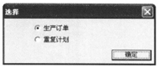
图6-7 生产订单领料单打印选择
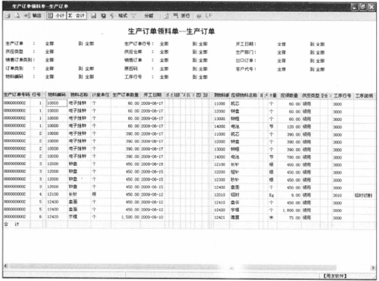
图6-8 生产订单领料单

5. 按生产订单领料
岗位：仓库/仓管员
菜单路径：业务工作/供应链/库存管理/出库业务/材料出库单
1）在“材料出库单”窗口中，单击工具栏上的“生单”按钮，选择“生产订单（蓝字）”命令，如图6-9所示。
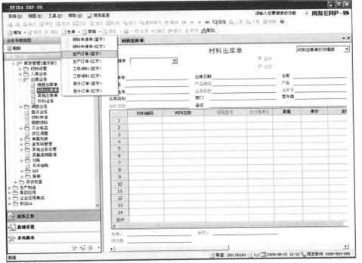
图6-9 生产订单领料操作
2）在“父项过滤条件”窗口中单击“过滤“按钮，进入“订单生产列表”窗口，此时，选择父项的物料后，对右上角的“显示表体”选项打勾，择在下方显示出其子项内容，单击“OK”按钮，所选物料的信息即被带入材料出库单中，如图6-10所示。
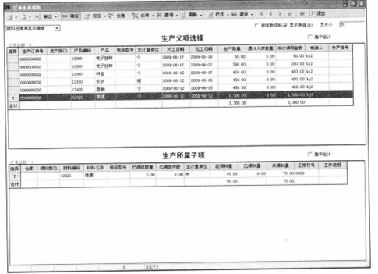
图6-10 订单生单列表
3）如图6-11所示，补充输入仓库等信息后，单击“保存”按钮。完成该生产订单的生产领料。
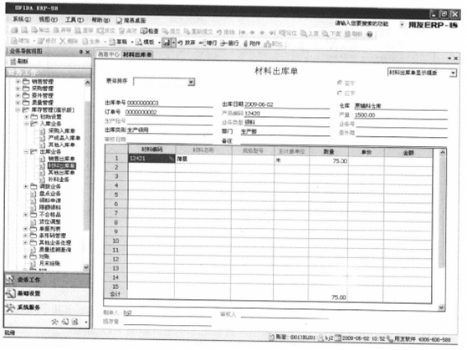图6-11 生成材料出库单
4）在“材料出库单”窗口中，单击工具栏上的“审核”按钮，完成审核工作。

6. 完工产品入库并查询现存量
岗位：仓库/仓管员
菜单路径：业务工作/供应链/库存管理/入库业务/产成品入库单
菜单路径：业务工作/供应链/库存管理/报表/库存账/现存量查询
1）在“产成品入库单”窗口中，单击工具栏上的“生单”按钮，选择“生产订单（蓝字）”命令，如图6-12所示。
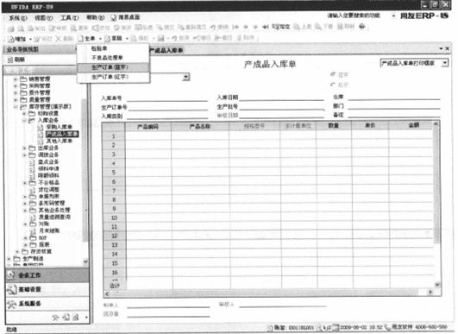
图6-12 产成品入库操作
2）在过滤条件窗口中单击“过滤”按忸，进入“生产订单生单列表”窗口，选中要入库的生产订单和窗口下方的物料，单击“OK”按钮，所选物料的信息即可带入产成品入库单中，如图6-13所示。
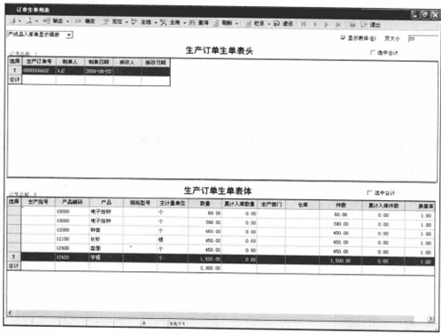
图6-13 生产订单生单列表
3）补充填写其他栏目信息后，单击工具栏上的“保存”按钮，即完成产品入库单的录入工作，如图6-14所示。
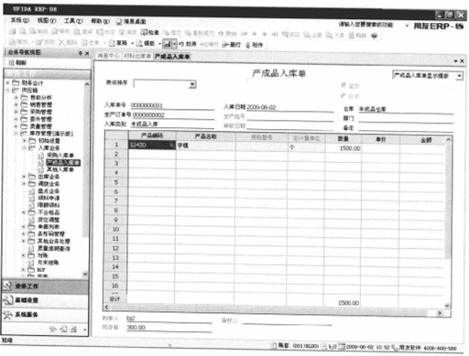
图6-14 生成产成品入库单
4）单击工具栏上的“审核”按钮，完成审核工作，即完成了一个料品的加工生产过程。
5）返回“5.按生产订单领料”步骤，对BOM的各级自制料品，反复经过领料、加工生产、完工入库的环节进行处理，即可完成所有物料的加工生产工作。
6）通过“业务工作/供应链/库存管理/单据列表/产品入库单列表”功能，可以查询到产品入库的顺序（双击“入库单号”由小到大排序），如图6-15所示。
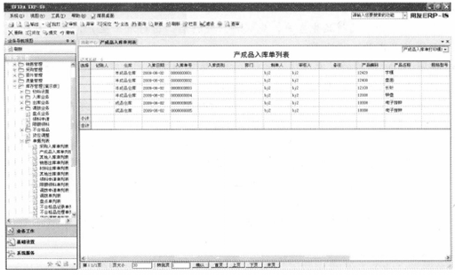
图6-15 查询产成品入库单
7）通过“业务工作/供应链/库存管理/报表/库存账/现存量查询”功能，可以查询库存现存量数据资料，如图6-16所示。
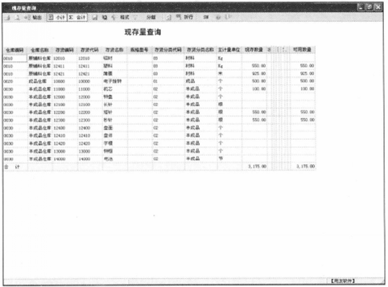
图6-16 现有库存量查询

7. 对入库后的不合格产品进行退回返修
岗位：仓库/仓管员
菜单路径：业务工作/供应链/库存管理/不合格品/不合格品处理单
菜单路径：业务工作/供应链/库存管理/不合格品/不合格品记录单
1）双击“不合格品处理单”菜单命令，进入“不合格品处理单”窗口，单击“增加”按钮，输入仓库及不合格品数量等信息，对不合格品进行返修处理，操作如图6-17、图6-18所示。对保存后的单据要进行审核操作。
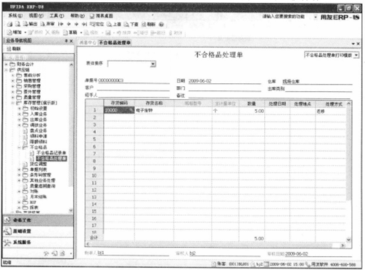
图6-17 不合格品处理单
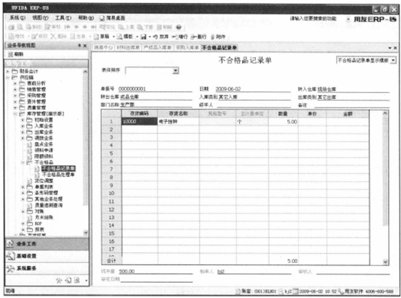
图6-18 不合格品记录单
2）“不合格品记录单”可以手工输入，也可由“不合格品处理单”生成。

8. 退制并查询库存量
岗位：仓库/仓管员
菜单路径：业务工作/供应链/库存管理/出库业务/其他出库单
菜单路径：业务工作/供应链/库存管理/报表/库存账/现存量查询
1）对退制的料品填制“其他出库单”，保存后还需对单据进行审核，如图6-19所示。
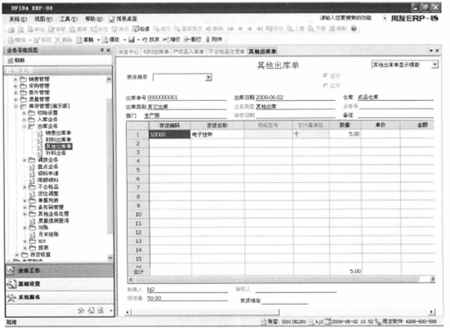
图6-19 仓库退制
2）通过库存现存量的查询观察库存置的变化，如图6-20所示。
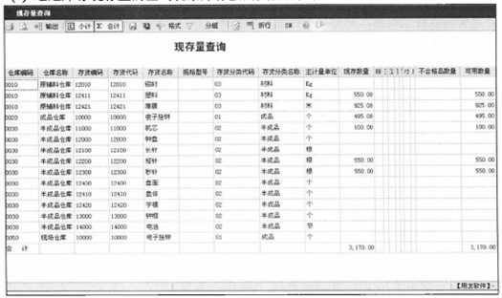
图6-20 查询仓库现有库存量

9. 对返修合格后的料品再次办理入库手续
岗位：仓库/仓管员
菜单路径：业务工作/供应链/库存管理/入库业务/产成品入库单
在产成品入库单窗口中，手工输入入库料品信息，保存后，进行审核。如图6-21所示。
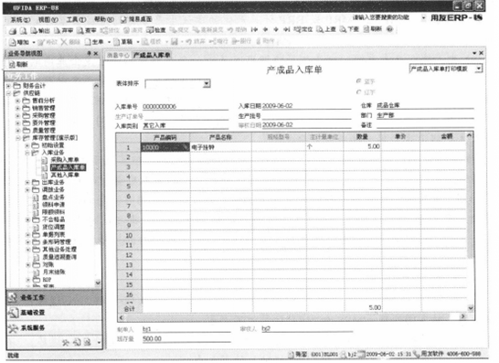图6-21 返修产品重新入库

【思考题】
手工输入一张生产订单：“电子挂钟”数量800个，要求完工日期为1月22日，对它进行生产领料，加工制作，完工入库，查询其现存量等操作。

实验项目七 销售发货

【实验目的】
理解销售发货管理的含义，掌握其功能操作。

【实验内容】
（1）按照“开票直接发货”的方式处理发货业务，根据“湖北华联商厦”的销售订单填写销售普通发票。
（2）查看发货单：根据上述的销售普通发票，自动生成发货单，向湖北华联商厦发货产品电子挂钟（编号为10000）数量100个。
（3）查看根据上述资料自动生成的销售出库单，并进行审核。
（4）查询电子挂钟的现存量。
（5）查询电子挂钟的销售统计表、发货统计表、销售增长情况以及销售综合情况等。

【实验环境】
用友ERP-U8.72管理软件。

【实验步骤】

1. 填写销售发票
岗位：销售部门/业务员
菜单路径：业务工作/供应链/销售管理/销售开票/销售普通发票
1）在“销售普通发票”窗口中，单击工具栏上的“增加”按钮，系统生成一个新的销售普通发票号，并弹出一个“过滤条件选择—参照订单”过滤窗口，单击“过滤”按钮，如图7-1所示。
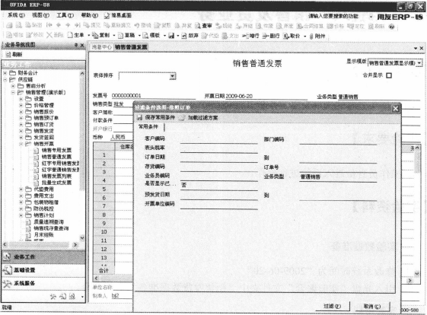
图7-1 录入销售普通发票
2）如图7-2所示，先选择窗口上方的客户为“湖北华联商厦”的销售订单，再选择窗口下方有关该订单详细内容的货品记录行。
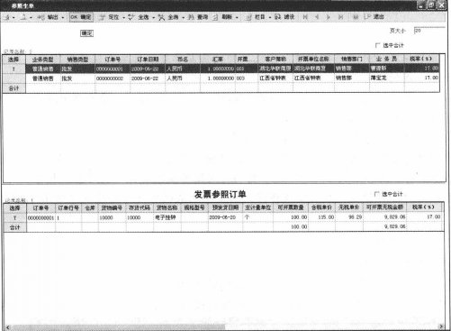
图7-2 选择订单窗口
3）单击“OK”按钮，系统自动将所选信息带入“销售普通发票”窗口中，补充输入仓库名称，单击“保存”按钮，完成销售普通发票的录入工作，如图7-3所示。
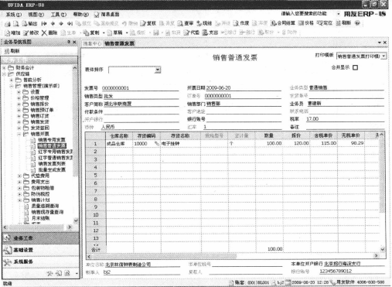
图7-3 生成销售普通发票
4）单击工具栏中的“复核”按钮，完成对销售发票的审核工作。同时，系统自动生成对应的发货单和销售出库单。

2. 查看自动生成的发货单
岗位：销售部门/业务员
菜单路径：业务工作/供应链/销售管理/销售发货/发货单
1）在“发货单”窗口中，翻页可以看到经发票复核后自动生成的发货单，如图7-4所示。
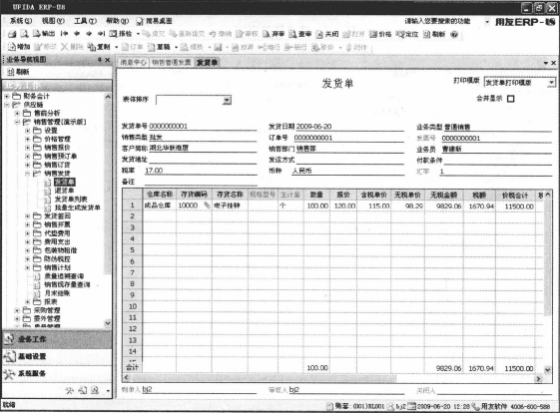
图7-4 查看发货单

3. 查看自动生成的销售出库单
岗位：仓库/仓管员
菜单路径：业务工作/供应链/库存管理/出库业务/销售出库单
运行“销售出库单”菜单命令，可以看到由销售普通发票复核后自动生成的销售出库单，单击工具栏上的“审核”按钮，完成对销售出库单的审核工作，如图7-5所示。
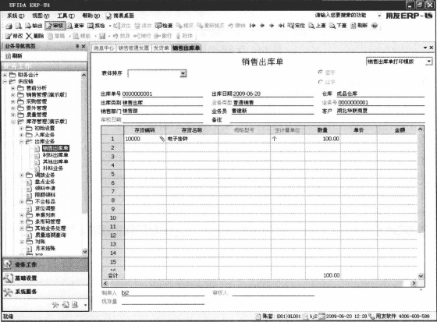图7-5 查询销售出库单

4. 查询电子挂钟的现存量
岗位：仓库/仓管员
菜单路径：业务工作/供应链/库存管理/报表/库存账/现存量查询
执行“现存量查询”菜单命令，出现“查询条件”窗口，单击“过滤”按钮，进入“现存量查询”界面，如图7-6所示。
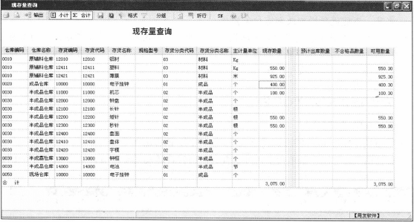
图7-6 查询库存现存量

5. 查询销售报表
岗位：销售部门/业务员
菜单路径：业务工作/供应链/销售管理/报表/统计表/销售统计表
菜单路径：业务工作/供应链/销售管理/报表/统计表/发货统计表
菜单路径：业务工作/供应链/销售管理/报表/销售分析/销售增长分析
菜单路径：业务工作/供应链/销售管理/报表/统计表/销售综合统计表
1）执行“销售统计表”功能，在“销售统计表”过滤窗口中，单击“过滤”按钮，进入“销售统计表”窗口，可查看产品的销售情况，如图7-7所示。
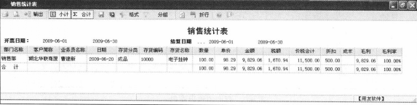
图7-7 查询销售统计表
2）进行“发货统计表”功能，在“发货统计表”过滤窗口中，单击“过滤”按钮，进入“发货统计表”窗口，可查看产品的发货情况，如图7-8所示。
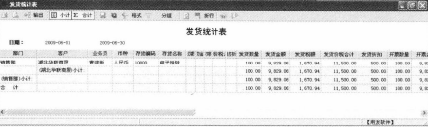
图7-8 查询发货统计表
3）执行“销售增长分析”功能，在“发货统计表”过滤窗口中，单击“过滤”按钮，进入“销售增长分析”窗口，可查看产品的销售增长情况，如图7-9所示。
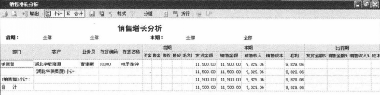
图7-9 查询销售增长情况
4）执行“销售综合统计表”功能，在“销售综合统计表”过滤窗口中，单击“过滤”按钮，进入“销售综合统计表”窗口，可查看产品的销售总体情况，如图7-10所示。
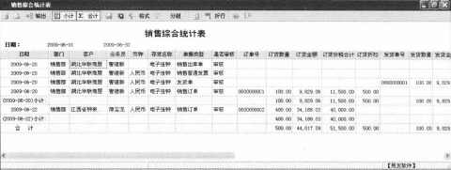
图7-10 销售综合统计表

【思考题】
1.简述销售发货的流程？
2.简述销售发货和其他模块之间的关系。

实验项目八 制单业务

【实验目的】
（1）理解应收款、应付款管理模块的作用，掌握应收、应付账款管理系统的制单操作。
（2）理解销售业务、采购业务和委外业务与应收款、应付款之间的账务关系。

【实验内容】
1）应收账款制单业务实验资料
（1）账套参数设置：应收账款核算模型为“简单核算”模式：不启用客户权限，按信用方式根据单据提前7天自动报警，根据信用额度自动报警，提前比率为20%。
（2）初始设置见表8-1~表8-3所示。事先在总账系统的会计科目设置中，将应收账款科目的受控系统设置为应收系统。
表8-1 应收款凭证科目设置
科目类别 | 设置方式
基本科目设置 | 应收科目（本币）：应收账款
 | 销售收入科目（本币）：主营业务收入
 | 税金科目：应交税费—应交增值税—销项税额
控制科目设置 | 所有客户的控制科目：
 | 应收科目：应收账款
结算方式科目设置 | 结算方式为现金：币种为人民币；科目为现金
 | 结算方式为支票：币种为人民币；科目为银行存款

表8-2 账期内账龄和逾期账龄区间设置
序号 | 起止天数 | 总天数
01 | 1~30 | 30
02 | 31~60 | 60
03 | 61~90 | 90
04 | 91~120 | 120
05 | 121以上

表8-3 报警级别设置
级别 | A | B | C | D | E | F
总比率（客户欠款余额占其信用额度的比例） | 10% | 20% | 30% | 40% | 50%
起止比率 | 0~10% | 10~20% | 20~30% | 30~40% | 40~50% | 50%以上
（3）对湖北华联商厦的销售订单进行审核。
（4）根据其销售发票制作记账凭证。
（5）在应收款系统中查看已制成的应收款凭证。
（6）从总账系统查询所生成的应收账款凭证。
（7）账套参数设置：应付账款核算模型为“简单核算”模式。不启用供应商权限，按信用方式根据单据提前7天自动报警，根据信用额度自动报警，提前比率为20%。
2）应付账款制单业务实验资料
（1）初始设置见表8-4~表8-6所示。事先在总账系统的会计科目设置中，将应付账款科目的受控系统设置为应付系统。
表8-4 应付款凭证科目设置
科目类别 | 设置方式
基本科目设置 | 应付科目（本币）：应付账款
 | 采购科目：材料采购
 | 税金科目：应交税费—应交增值税—进项税额
控制科目设置 | 所有客户的控制科目：
 | 应付科目：应付账款
结算方式科目设置 | 结算方式为现金：币种为人民币；科目为现金
 | 结算方式为支票：币种为人民币；科目为银行存款

表8-5 账期内账龄和逾期账龄区间设置
序号 | 起止天数 | 总天数
01 | 1~30 | 30
02 | 31~60 | 60
03 | 61~90 | 90
04 | 91~120 | 120
05 | 121以上

表8-6 报警级别设置
级别 | A | B | C | D | E | F
总比率（按照欠款余额与供应商授信额度的比例） | 10% | 20% | 30% | 40% | 50%
起止比率 | 0~10% | 10~20% | 20~30% | 30~40% | 40~50% | 50%以上
（2）对向上海昊恒工贸有限公司采购料品的采购订单进行审核。
（3）根据采购发票制作记账凭证。
（4）在应付款系统中查看已制成的应付款凭证。
（5）从总账系统查询所生成的应付账款凭证。

【实验环境】
用友ERP-U8.72管理软件。

【实验步骤】

1. 设置应收账款核算模型
岗位：财务部门/会计
菜单路径：业务工作/财务会计/应收款管理/设置/选项
双击“应收款管理”模块的“设置”中的“选项”功能，在“常规”页中单击“编辑”按钮，选择“简单核算”应收账款核算模型，单击“确定”完成设置。操作结果如图8-1所示。
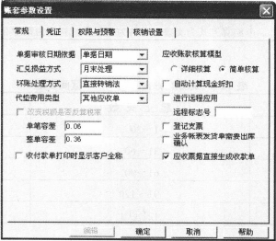
图8-1 应收账款核算模型设置

2. 设置应收账教凭证的基本科目、控制科目及结算方式科目
岗位：财务部门/会计
菜单路径：业务工作/财务会计/应收款管理/设置/初始设置
1）运行“应收款管理”的“设置”模块中的“初始设置”功能，在“基本科目设置”中，应收科目的“本币”栏中输入“应收账款”的会计科目代码，销售收入科目的“本币”栏中输入“主营业务收入”的会计科目代码，税金栏中输入“应交税费—应交增值税—销项税额”的会计科目代码。操作结果如图8-2所示。
2）单击“控制科目设置”和“结算方式科目设置”，完成相应科目的设置。
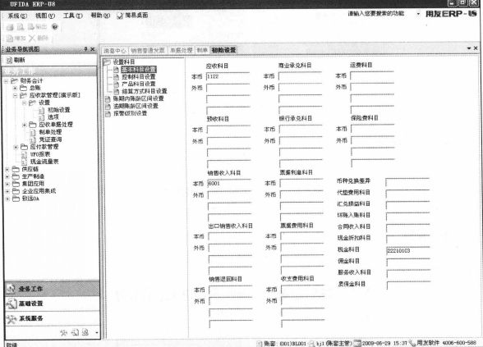
图8-2 应收账款基本科目设置

3. 设置应收款账龄区间及报警级别
岗位：财务部门/会计
菜单路径：业务工作/财务会计/应收款管理/设置/初始设置
1）单击“账期内账龄区间设置”，输入资料，如图8-3所示。
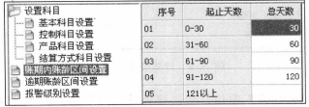
图8-3 应收款账期内账龄区间设置
2）单击“逾期账龄区间设置”，输入资料，内容与图8-3相同。
3）单击“报警级别设置”，输入资料，如图8-4所示。
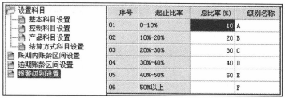
图8-4 应收款管理信用报警级别

4. 审核由销售管理系统中生成的应收单据
岗位：财务部门/会计
菜单路径：业务工作/财务会计/应收款管理/应收单据处理/应收单据审核
可以对销售管理系统传来的应收单据进行审核，提供手工审核、自动批审两种功能。
手工审核
1）双击“应收单据处理”的“应收单据审核”功能，弹出“过滤条件”窗口，单击“过滤”按钮，出现如图8-5所示窗口。
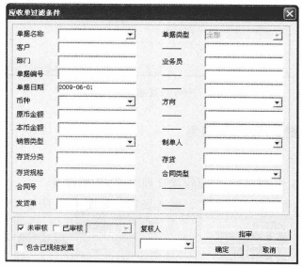
图8-5 “应收单过滤条件”对话框
2）进入“应收单据列表”窗口，双击要处理的应收单据的“选择”栏位或单击“全选”按钮，“选择”栏位处显示为“Y”，单击工具栏中的“审核”按钮。审核成功后，在“审核人”栏位处自动填上审核人名称，参见图8-6、图8-7所示。若审核有误，还可以选择某记录或全选，单击“弃审”按钮进行单张单据或全部单据的取消审核工作。
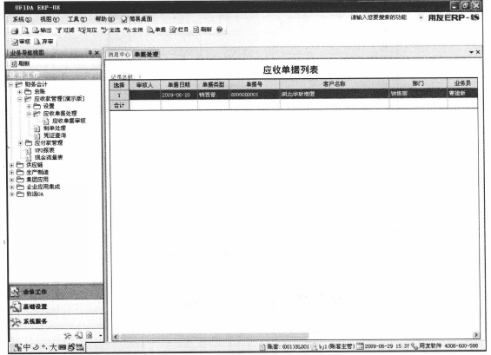
图8-6 应收单据列表
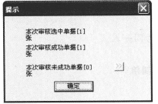
图8-7 应收单据审核成功提示
自动批审
双击“应收单据处理”的“应收单据审核”功能，系统显示过滤条件窗口，单击“批审”按钮，系统会根据当前的过滤条件将符合条件的未审核单据全部进行一次性审核处理。批审完成后，系统提交单据批审报告，显示成功或不成功单据的张数以及明细审核单据。单击“”按钮，即可查看单据明细资料。操作结果如图8-8、图8-9所示。
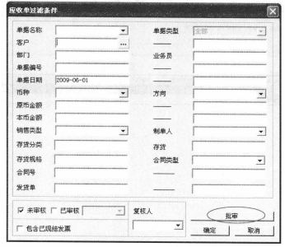
图8-8 应收单批审过滤条件选择
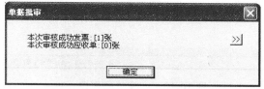
图8-9 应收单据自动审批结果提示

5. 根据已审核的销售发票制单
岗位：财务部门/会计
菜单路径：业务工作/财务会计/应收款管理/制单处理
该模块可以快速、成批地生成凭证，也可依据规则进行合并制单等处理。
1）双击“制单处理”功能，进入“制单条件选择”界面，单击左边复选框选择“制单依据”。
若选择显示“隐藏记录”选项，则只显示处于隐藏状态的记录；若选择显示“未隐藏记录”选项，则只显示处于未隐藏状态的记录。如图8-10所示，选择完成后，单击“确定”按钮，系统会将符合条件的所有未制单已经审核的销售发票单据全部列出，如图8-11所示。
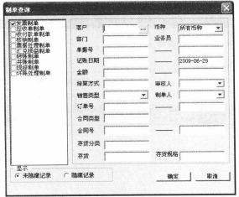
图8-10 应收款制单条件选择
2）由图8-11可看出，“制单日期”为开销售发票的日期，从“凭证类别”栏的下拉框中选择凭证类别。
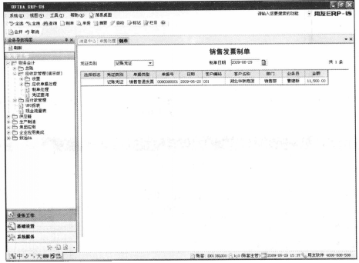
图8-11 应收款制单发票列表
3）双击要制单的单据的“选择标志”栏位，或单击“全选”按钮，此栏位显示出不同的序号，单击工具栏中的“制单”按钮，进入填制凭证界面，逐一保存后即可生成一张或多张记账凭证，如图8-12、图8-13所示。也可单击“合并”按钮，将所有列示单据的“选择标志”栏位变为同一个序号，单击“制单”按钮，将这几张单据合并制作一张凭证，如图8-14、图8-15所示。序号用于区别不同单据制成的不同凭证，序号可修改，比如系统给出的序号为1，可改为2，相同序号的记录将会填在同一张凭证中。
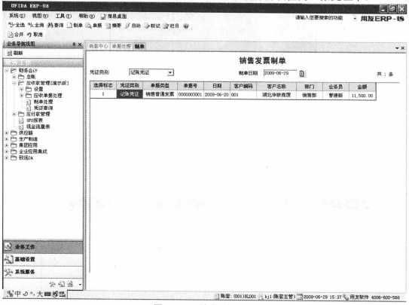
图8-12 制单条件设置
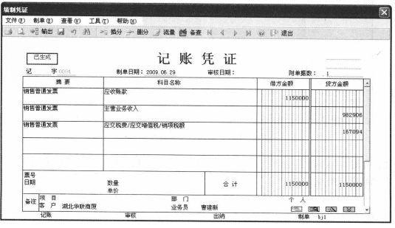
图8-13 生成应收账款凭证
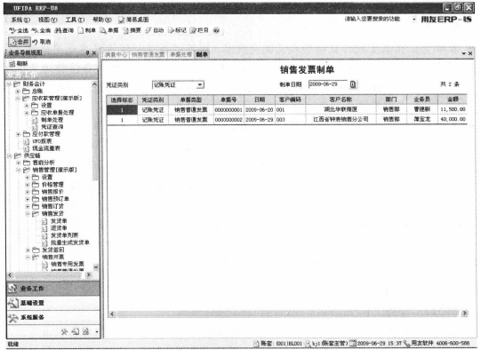
图8-14 选择合并制单
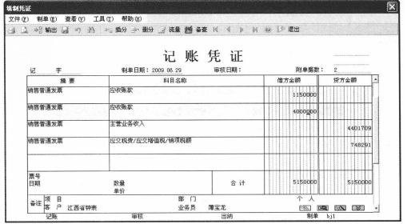
图8-15 多张单据合并成一张凭证

6. 在应收款管理模块中查询应收账款凭证及其单据
岗位：财务部门/会计
菜单路径；业务工作/财务会计/应收款管理/凭证查询
双击“凭证查询”功能，在凭证列表中单击某行记录变为蓝色，即为选中该凭证，通过工具栏中的“凭证”按钮，查询相应凭证；通过“单据”按钮，可以查询对应的生单发票或单据，如图8-16、图8-17所示。
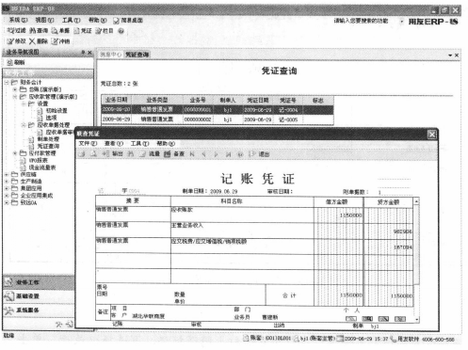
图8-16 查询应收款凭证
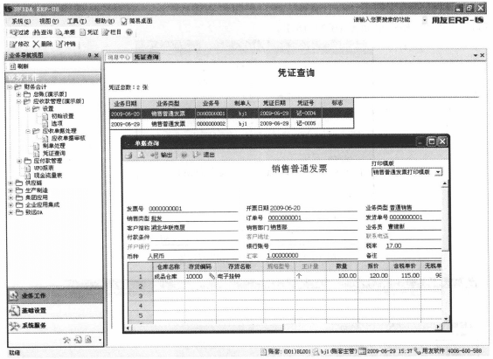
图8-17 查询应收款单据

7. 在总账系统中查询应收款凭证
岗位：财务部门/会计
菜单路径：业务工作/财务会计/总账/凭证/查询凭证

8. 设置应付账献核算模型
岗位：财务部门/会计
菜单路径：业务工作/财务会计/应付款管理/设置/选项
双击“应付款管理”模块的“设置”中的“选项”功能，在“常规”页中单击“编辑”按钮，选择“简单核算”的应付账款核算模型，单击“确定”完成设置。操作结果如图8-18所示。
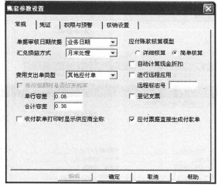
图8-18 应付账款核算模型设置

9. 设置应付款凭证中的基本科且、控制科目及结算方式科目
岗位：财务部门/会计
菜单路径：业务工作/财务会计/应付款管理/设置/初始设置
1）运行“应付款管理”的“设置”模块中的“初始设置”功能，在“基本科目设置”中，应付科目的“本币”栏中输入“应付账款”的会计科目代码，采购科目的“本币”栏中输入“材料采购”的会计科目代码，税金科目栏中输入“应交增值税—进顶税额”的会计科目代码。操作结果如图8-19所示。
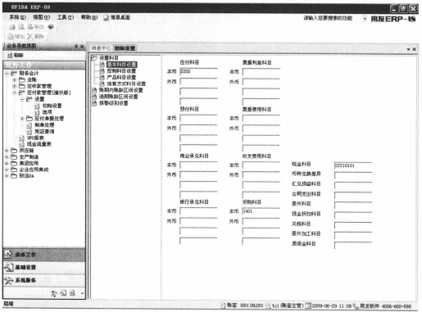
图8-19 应付账款凭证基本科目设置
2）单击“控制科目设置”和“结算方式科目设置”，完成相应科目的设置。

10. 设置应付款账龄区间及报警级别
岗位：财务部门/会计
菜单路径：业务工作/财务会计/应收款管理/设置/初始设置
1）单击“账期内账龄区间设置”，输入资料，如图8-20所示.
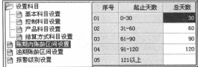
图8-20 应付款账期内账龄区间设置
2）单击“逾期账龄区间设置”，输入资料，内容与图8-20相同。
3）单击“报警级别设置”，输入资料，如图8-21所示。
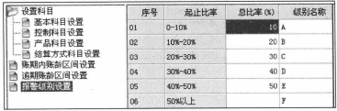
图8-21 应付款管理信用报警级别

11. 审核由采购管理系统中生成的应付单据
岗位：财务部门/会计
菜单路径：业务工作/财务会计/应付款管理/应付单据处理/应付单据审核
可以对采购管理系统传来的应付单据进行审核，提供手工审核、自动批审两种功能。
手工审核
1）双击“应付单据处理”的“应付单据审核”功能，弹出“过滤条件”窗口，单击“过滤”按钮后出现如图8-22所示的窗口。
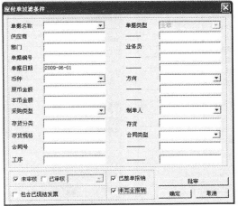
图8-22 应付单据审核过滤条件输入
（2）进入“应付单据列表”窗口，双击要处理的应付单据的“选择”栏位或单击“全选”按钮，“选择”栏位处显示为“Y”，单击工具栏中的“审核”按钮。审核成功后，在“审核人”栏位处自动填上审核人名称，参见图8-23所示。若审核有误，还可以选择某记录或全选，单击“弃审”按钮进行单张单据或全部单据的取消审核工作。
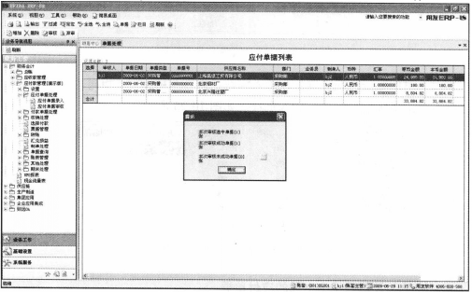
图8-23 审核应付单据
自动批审
双击“应付单据处理”的“应付单据审核”功能，系统显示“应付过滤条件”窗口，单击“批审”按钮，系统会根据当前的过滤条件将符合条件的未审核单据全部进行一次性审核处理。批审完成后，系统提交单据批审报告，显示成功或不成功单据的张数以及明细审核单据。单击“”按钮，即可查看单据明细资料。操作结果如图8-24、图8-25所示。
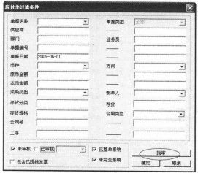
图8-24 应付单据批审过滤条件选择
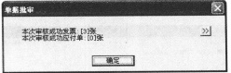
图8-25 应付单据自动批审结果的提示

12. 根据已审核的采购发票制单
岗位：财务部门/会计
菜单路径：业务工作/财务会计/应付款管理/制单处理
该模块可以快速、成批地生成凭证，也可依据规则进行合并制单等处理。
1）双击“制单处理”功能，进入“制单查询”对话框，单击左边复选框选择制单依据。若选择显示“隐藏记录”选项，则只显示处于隐藏状态的记录；若选择显示“未隐藏记录”选项，则只显示处于未隐藏状态的记录。如图8-26所示，选择完成后，单击“确定”按钮，系统会将符合条件的所有未制单已经审核的采购发票单据全部列出，如图8-27所示。
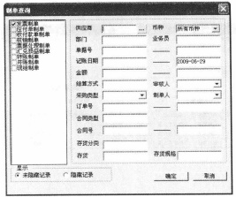
图8-26应付款制单条件选择
2）由图8-27可看出，“制单日期”为登记采购发票的日期，从“凭证类别”栏的下拉框中选择凭证类别。
3）双击要制单的单据的“选择标志”栏位，或单击“全选”按钮，此栏位显示出不同的序号，单击工具栏中的“制单”按钮，进入填制凭证界面，逐一保存后即可生成一张或多张记账凭证，如图8-28、图8-29所示。也可单击“合并”按钮，将所有列示单据的“选择标志”栏位变为同一个序号，单击“制单”按钮，将这几张单据合并制成一张凭证。序号用于区别不同单据制成的不同凭证，序号可修改，相同序号的记录将会填在同一张凭证中。
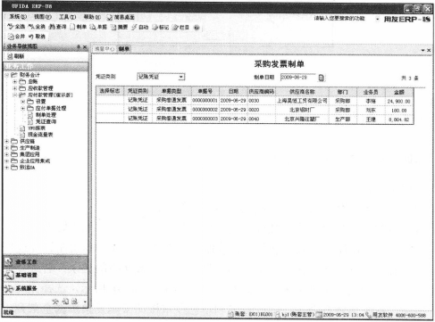
图8-27 应付款制单发票列表

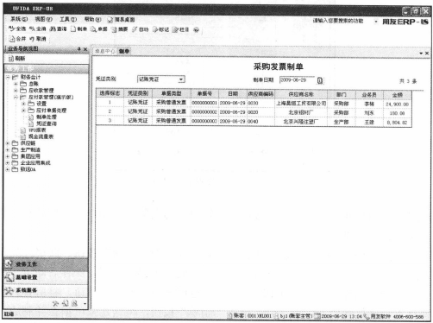
图8-28 制单发票选择
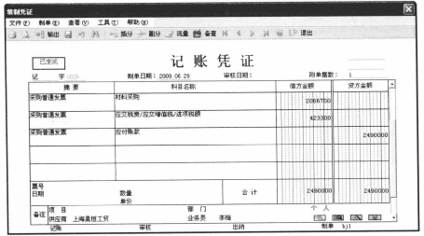
图8-29 生成应付账款凭证

13. 在应付款管理模块中查询应付账救凭证及其单据
岗位：财务部门/会计
菜单路径：业务工作/财务会计/应付款管理/凭证查询
双击“凭证查询”功能，在凭证列表中单击某行记录使之变为蓝色，即为选中该凭证，通过工具栏中的“凭证”按钮，查询相应凭证；通过“单据”按钮，可以查询对应的生单发票成单据，如图8-30、图8-31所示。
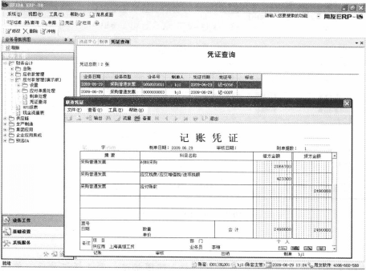
图8-30 查询应付款凭证
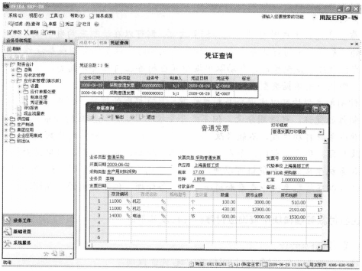
图8-31 查询应付款单据

14. 在总账系统中查询应付款凭证
岗位：财务部门/会计
菜单路径：业务工作/财务会计/总账/凭证/查询凭证。

【思考题】
1.比较“详细核算”和“简单核算”两种模式的制单操作，了解它们在工作流程及功能方面的区别。
2.按照实验中讲述的方法把所有涉及应收款、应付款的业务都进行制单处理。

实验项目九 期末处理

【实验目的】
理解月末处理的作用，掌握基本操作。

【实验内容】
（1）销售管理系统月末结账。
（2）采购管理系统月末结账。
（3）委外管理系统月末结账。
（4）库存管理系统月末结账。

【实验环境】
用友ERP-U8.72管理软件。

【实验步骤】

1. 销售管理系统月末结账
岗位：业务主管
菜单路径：业务工作/供应链/销售管理/月末结账
操作结果如图9-1所示。在未处理下月业务之前也可以取消结账。
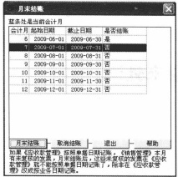
图9-1 销售管理系统月末结账

2. 采购管理系统月末结账
岗位：业务主管
菜单路径：业务工作/供应链/采购管理/月末结账
操作结果如图9-2所示。在未处理下月业务之前也可以取消结账。
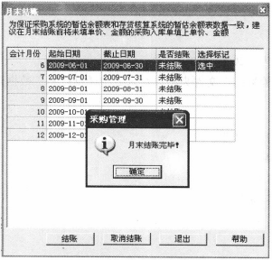
图9-2 采购管理系统月末结账

3. 委外管理系统月末结账
岗位：业务主管
菜单路径：业务工作/供应链/委外管理/月末结账
结账操作结果如图9-3所示。在未处理下月业务之前也可以取消结账。取消结账操作结果如图9-4所示。
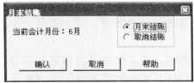
图9-3 委外管理系统月末结账
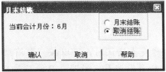
图9-4 取消委外管理系统月末结账

4. 库存管理系统月末结账
岗位：业务主管
菜单路径：业务工作/供应链/库存管理/月末结账
操作结果如图9-5所示。在未处理下月业务之前也可以取消结账。
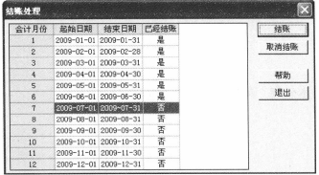
图9-5 库存管理系统月末结账

【思考题】
1.为什么要进行月末处理？
2如何取消月末结账？

